Информация к проекту решения по заявлению:
1.11. ООО «КАПИТАЛИНВЕСТ-М»
Земельный участок: кадастровый номер 54:35:092435:40;
местоположение: Новосибирская область, город Новосибирск, ул. Варшавская, 7/11;
Советский район
площадь 4904 кв.м.;(планшет 13179).
Зонирование: Зона коммунальных и складских объектов (П-2)
Заявленные требования: в части уменьшения минимального отступа от границ земельного участка с 1 м до 0 м с южной стороны в габаритах объекта капитального строительства.
Обоснование согласно заявлению: в связи с тем, что конфигурация земельного участка является неблагоприятной для застройки
Планируется: признание права на объект в суде.

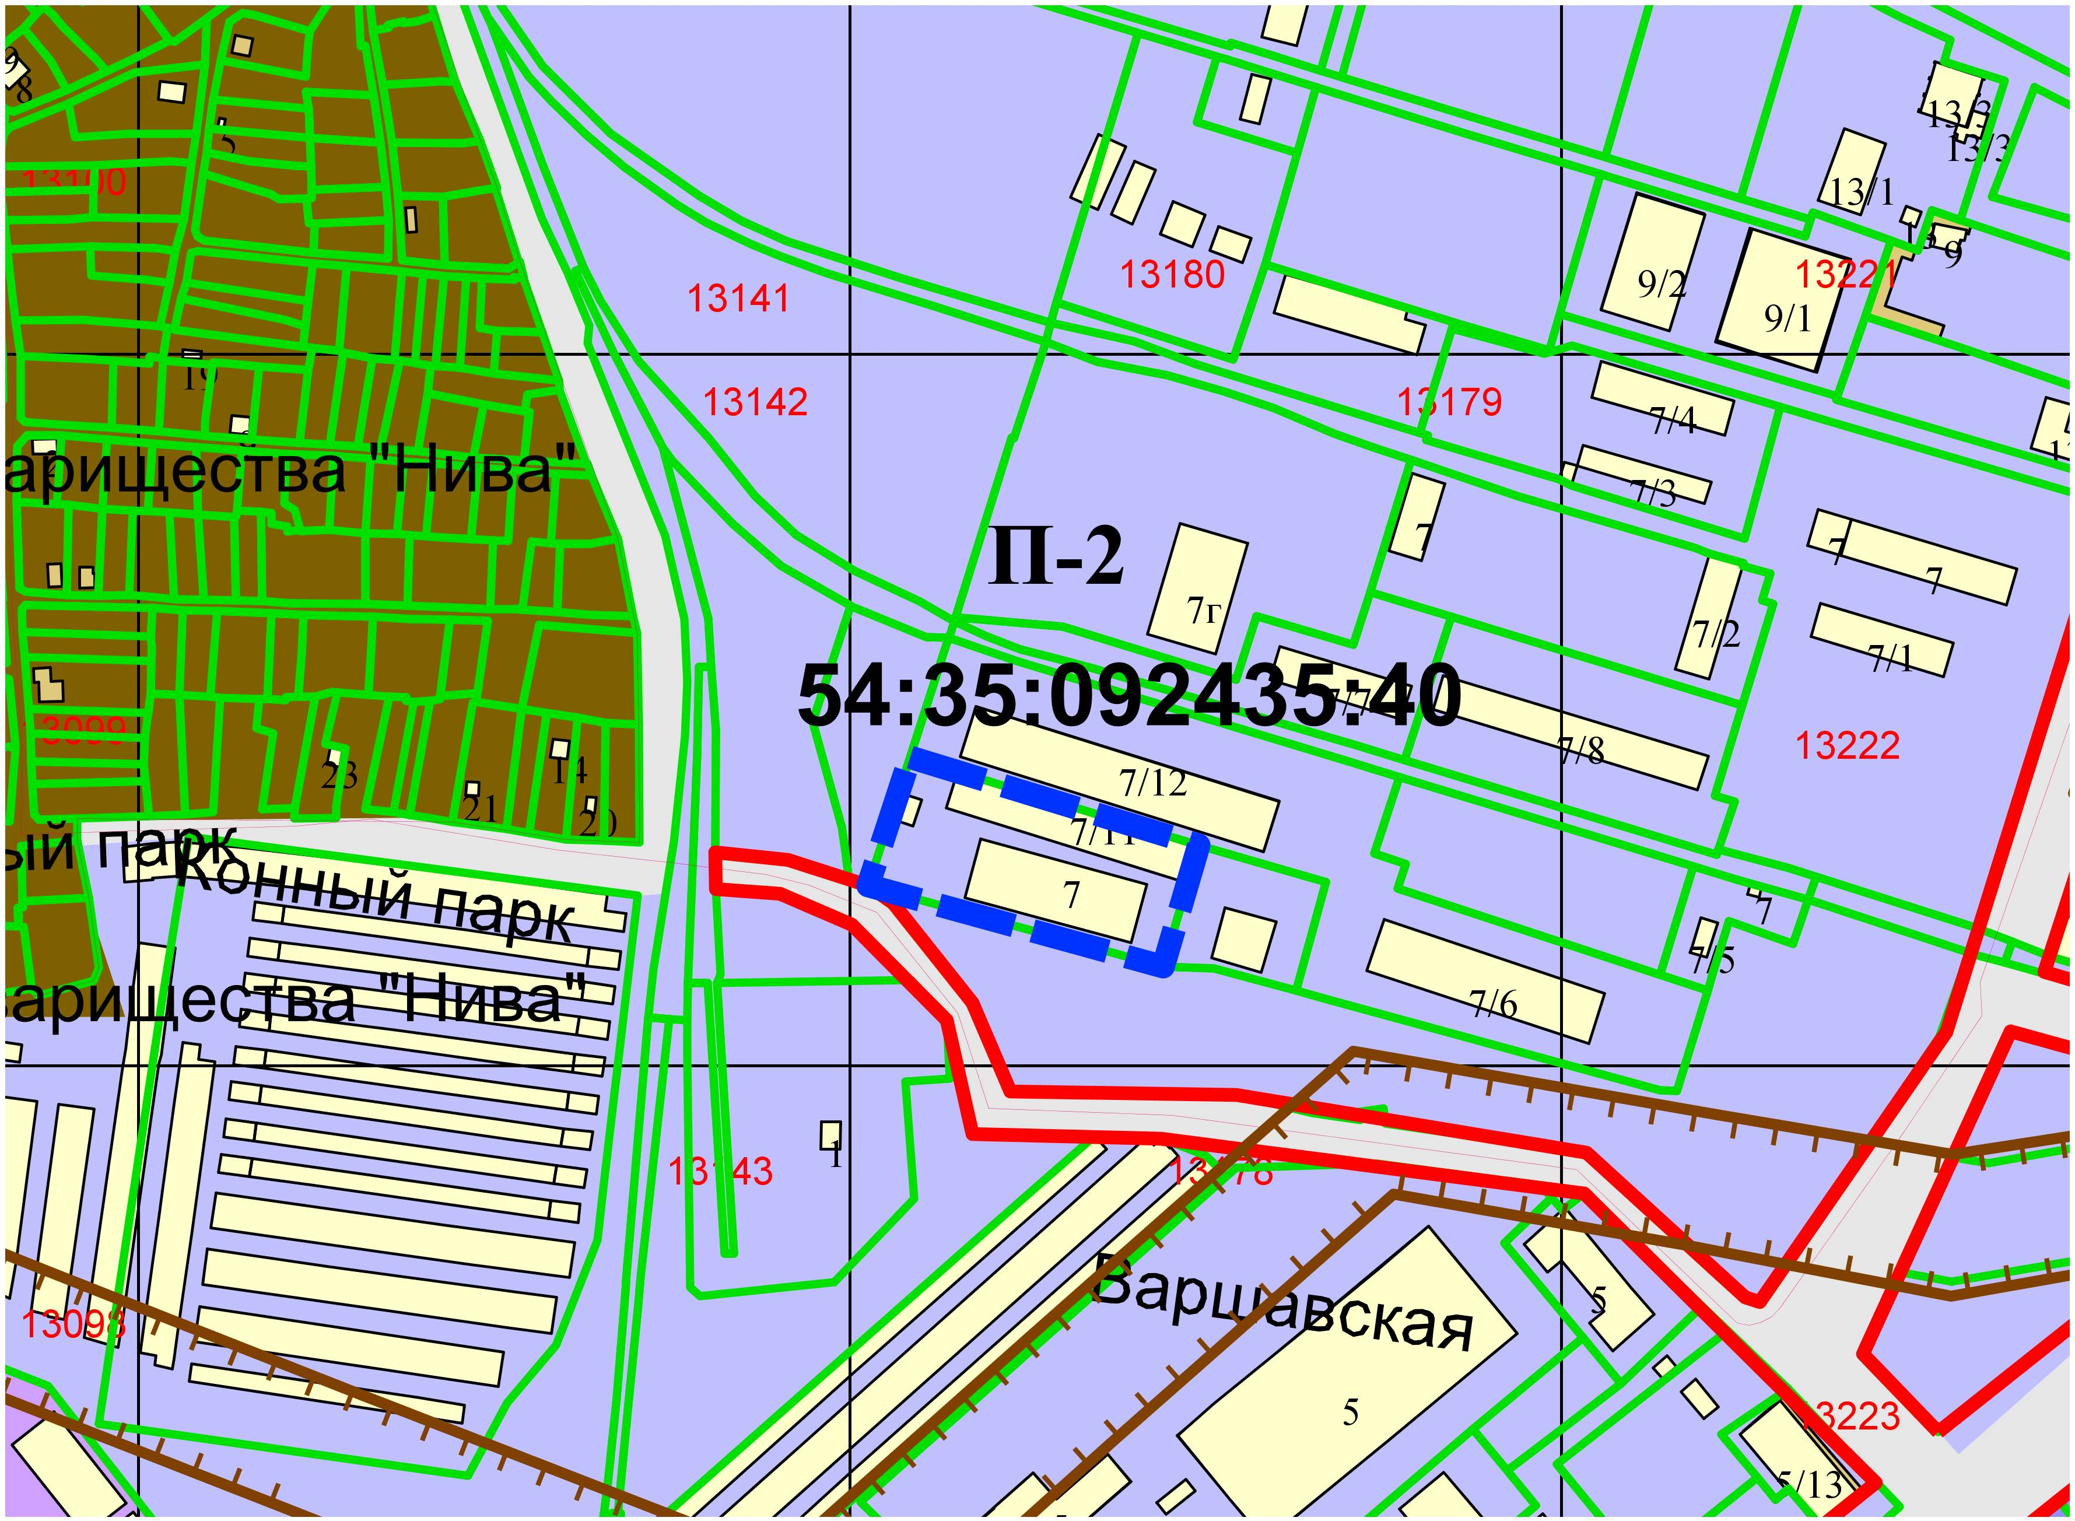
0м
Приложения к заявлению:

